**1 概述**:该文档用于记录需求分析阶段产生的用例及其具体描述，并作为设计阶段对用例做概要设计和详细设计时的参考文档，同时作为交付阶段的交付文档。

**2 系统功能需求**

2.1系统功能架构

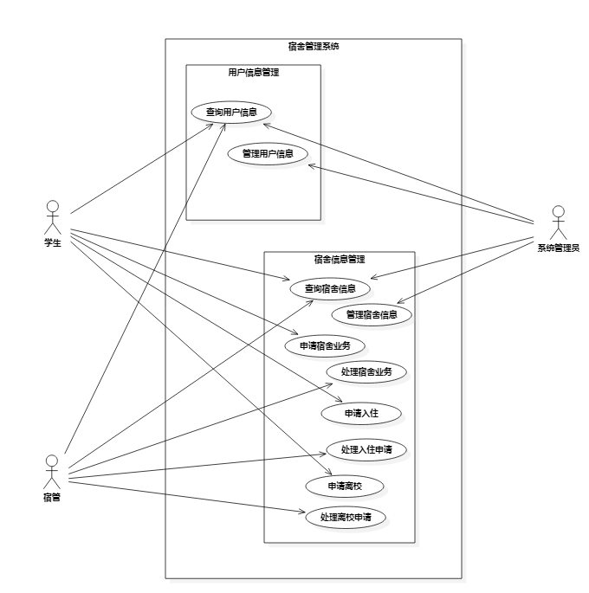

**2.2 功能1（用户信息管理）**

2.2.1 用例图

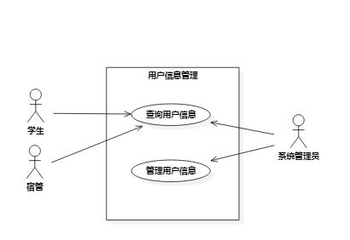

2.2.2 用例描述

**用例一：查询用户信息**

2.2.2.1用例简要描述:

参与者查询在用户管理系统中对应的个人信息：学生——学号、姓名、性别、班级、学院、年级、班级、宿舍（楼栋号+房号）、住宿状态；宿舍管理员——工号、姓名、性别、管理楼栋、月薪。

2.2.2.2用例角色: 学生、宿舍管理员、系统管理员。

2.2.2.3用例前置条件: 参与者登录成功，且数据库中存在所查询用户的记录。

2.2.2.4用例后置条件: 参与者可以查询对应用户的相关信息。

2.2.2.5用例事件流

基本事件流

1. 学生点击主界面的菜单项“查询信息”，跳转到查询信息界面

2. 学生点击“查询”按钮

3. 数据库反馈所查询的用户信息到查询信息界面并显示

4. 学生从该查询信息界面获得自己的用户信息

备选事件流1（参与者为宿舍管理员）

1. 宿舍管理员点击主界面的菜单项“查询信息”，跳转到查询信息界面

2. 宿舍管理员点击“查询”按钮

3. 数据库反馈所查询的用户信息到查询信息界面并显示

4. 宿舍管理员从该查询信息界面获得自己的用户信息

备选事件流2（参与者为系统管理员）

1. 系统管理员点击主界面的菜单项“查询信息”，跳转到查询信息界面，选择查询条件或者输入特定检索字段

2. 数据库根据系统管理员的输入进行检索：

a. 检索成功：管理员从该查询信息界面获得自己想要的用户信息

b. 检索失败：

b.1. 数据库返回错误信息给查询界面

b.2. 查询界面显示“该用户不存在”

2.2.2.7用例非功能性需求:

2.2.2.8用例相关业务数据

学生信息：学号、姓名、性别、学院、年级、班级、住宿状态、宿舍（楼栋+房间号）

2.2.2.9用例相关人（描述该用例的提出者和讨论者）

提出者：徐越

讨论者：小组所有成员

2.2.3 用例描述

**用例二：管理用户信息**

2.2.3.1用例简要描述: 对用户信息进行管理（包括增、删、改）。

2.2.3.2用例角色:系统管理员。

2.2.3.3用例前置条件:参与者登录成功。

2.2.3.4用例后置条件:参与者可以对用户信息进行管理（包括增、删、改）。

2.2.3.5用例事件流

基本事件流

1. 参与者点击主界面的菜单项“修改用户信息”，跳转到查询界面

2. 参与者输入筛选条件或者特定检索字段进行查询

3. 数据库反馈所查询的用户信息到查询信息界面并显示，且每条记录后有着“修改”和“删除” 的按钮

4. 参与者选中一条或多条用户记录

5. 系统将参与者选中记录背景色显示为黄色

6. 参与者点击“修改”或“删除” 的按钮

a. 点击“修改”

a.1. 系统弹出一个只显示参与者选中用户记录的窗口

a.2. 参与者双击要修改的字段，弹出输入框，输入修改后信息

a.3. 系统弹出弹窗，显示“您确认要修改XX（用户名）的XX信息为XX吗？”

a.4. 参与者选择确认

a.5. 系统弹出新的弹窗，让参与者输入登录密码

a.6. 参与者输入登陆密码

a.7. 系统核对密码正确，对用户信息数据库进行更改，显示“修改成功”

b. 点击“删除”

b.1. 系统弹出警告弹窗，显示“您确认要删除XX（用户名）的记录吗？”

b.2. 参与者选择确认

b.3. 系统弹出新的弹窗，让参与者输入登录密码

b.4. 参与者输入登陆密码

b.5. 系统核对密码正确，对用户信息数据库进行更改，显示“删除成功”

7.参与者完成数据更新后，数据库进行备份

备选事件流（增加用户）

1. 参与者在查询界面点击“增加用户”按钮

2. 系统弹出新的弹窗，显示用户信息的各字段

3. 参与者输入信息

4. 数据库查询学号/工号是否已经存在

a. 存在

a.1. 数据库返回错误信息给系统显示在界面上

b. 不存在

b.1. 系统弹出弹窗，显示“您确认要增加该用户的记录吗？”

b.2. 参与者选择确认

b.3. 系统弹出新的弹窗，让参与者输入登录密码

b.4. 参与者输入登陆密码

b.5. 系统核对密码正确，对用户信息数据库进行更改，显示“增加成功”

2.2.3.7用例非功能性需求:

2.2.3.8用例相关业务数据

学生信息：学号、姓名、性别、学院、年级、班级、住宿状态、宿舍（楼栋+房间号）

2.2.3.9用例相关人（描述该用例的提出者和讨论者）

提出者：徐越

讨论者：小组所有成员

**2.3 功能2（宿舍信息管理）**

2.3.1 用例图

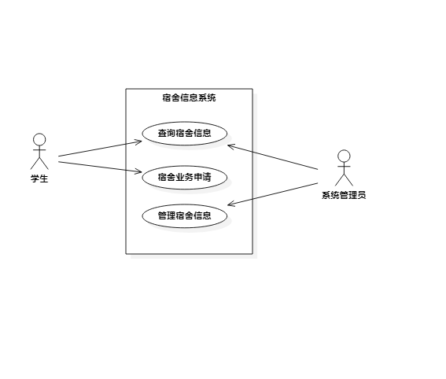

2.3.2 用例描述

**用例一：查询宿舍信息**

2.3.2.1用例简要描述: 参与者通过该系统查询该宿舍的相关信息，可以查看宿舍的基本信息、水电使用缴费信息、公物报修信息。

2.3.2.2用例角色:学生、系统管理员。

2.3.2.3用例前置条件: 参与者成功登录系统；系统正常运行。

2.3.2.4用例后置条件: 参与者输入要查看的宿舍信息后，成功显示详细信息。

2.3.2.5用例事件流

基本事件流

1. 学生进入系统后选择查询信息

2. 系统弹出响应的基本信息类型

3. 学生选择要查询的基本信息类型

a. 选择查询宿舍基本信息

a.1 系统返回学生所住宿舍的基本信息

a.2 学生可以看到所住宿舍的人员、所属楼栋信息

b.选择查询水电使用缴费信息

b.1 系统返回学生所住宿舍水电缴费情况

b.2 学生可以看到多个学期以内的水电缴费账单以及本学期的水电缴费情况

c.选择查询公物报修信息

c.1 系统返回学生所住宿舍的公物报修清单信息

c.2 学生可以看到提交的公物报修申请的审批状态和完成状态

4.学生获取到需要的信息

备选事件流

1. 系统管理员进入系统后选择查询楼栋或某个宿舍的信息

2. 系统弹出响应的基本信息类型

3. 系统管理员选择要查询的基本信息类型

4. 系统返回基本信息

5. 系统管理员获取信息

2.3.2.7用例非功能性需求:

2.3.2.8用例相关业务数据

学生信息：学生姓名、宿舍

宿舍信息：宿舍楼栋号、宿舍号

宿舍水电缴费信息：宿舍号、缴费学生姓名、缴费日期

宿舍公物报修信息：宿舍号、报修学生姓名、修理日期、报修情况、空闲日期。

2.3.2.9用例相关人（描述该用例的提出者和讨论者）

提出者：张天乐

讨论者：小组所有成员

2.3.3 用例描述

**用例二：宿舍业务申请**

2.3.3.1 用例简要描述

学生进行基本宿舍业务申请，如水电缴费相关、公物报修信息。

2.3.3.2 用例角色：学生。

2.3.3.3 用例前置条件

学生成功登录系统；系统正常运行。

2.3.3.4 用例后置条件

学生选择更改的信息后，更新信息成功。

2.3.3.5 用例事件流

基本事件流

1. 学生选择自己的宿舍号。

2. 学生选择管理信息

a. 学生选择宿舍水电缴费

a.1系统返回学生所住宿舍缴费清单

a.2学生选择缴水费或电费

a.3 系统返回支付窗口

a.4 学生选择支付方式并支付

a.5系统返回支付成功窗口

b. 学生选择公物报修

b.1 系统返回宿舍公物状态

b.2 学生选择需要报修的公物

b.3 学生填写公物报修信息，包括报修日期、报修人、空闲日期

b.4 学生提交该报修选项

b.5 系统进入受理阶段

b.6 学生等待反馈结果

b.7 系统返回申请状况

备选事件流

1.学生填写的报修日期早于当前日期

1.1 系统返回报错窗口，提示重新填写报修信息

1.2 学生重新填写公物报修信息

2.反馈结果显示学生报修申请被拒绝

2.1 该同学可以选择修改该申请

2.2 学生修改申请的相关信息

2.3 同学再次提交申请

2.4 系统进入受理阶段学生等待审核

2.3.3.7 用例非功能性需求

2.3.3.8 用例相关业务数据

宿舍水电缴费信息：宿舍号、缴费学生姓名、缴费日期

宿舍公物报修信息：宿舍号、报修学生姓名、修理日期、报修情况

2.3.3.9用例相关人（描述该用例的提出者和讨论者）

提出者：张天乐

讨论者：小组所有成员

2.3.4 用例描述

**用例三：管理宿舍信息**

2.3.4.1 用例简要描述：管理员进行基本宿舍信息管理。

2.3.4.2 用例角色：系统管理员。

2.3.4.3 用例前置条件：

管理员成功登录系统；系统正常运行。

2.3.4.4 用例后置条件

管理员选择更改的信息后，更新信息成功。

2.3.4.5 用例事件流

基本事件流

1. 管理员选择宿舍楼栋或者某宿舍

2. 管理员更改宿舍基本信息栏

3. 系统返回宿舍基本信息选项

4. 管理员选择要更改的信息类型

a. 管理员选择修改楼栋宿管数据

b. 管理员选择修改水电缴费数据

c. 管理员选择修改公物报修信息

5. 管理员修改数据

6. 系统返回修改成功提示并回到基本信息栏

备选事件流

系统出现延迟而导致修改数据失败，系统返回失败提示

1. 页面重新回到选择信息菜单栏

2. 管理员重新选择更改信息类型

3. 管理员修改数据

4. 系统返回提示

2.3.4.7 用例非功能性需求

2.3.4.8 用例相关业务数据

宿舍宿管信息：宿管姓名、电话、所属楼栋

宿舍水电缴费信息：宿舍号、缴费学生姓名、缴费日期

宿舍公物报修信息：宿舍号、报修学生姓名、修理日期、报修情况

2.3.4.9用例相关人（描述该用例的提出者和讨论者）

提出者：张天乐

讨论者：小组所有成员

**2.4 功能3（宿舍管理员管理）**

2.4.1 用例图

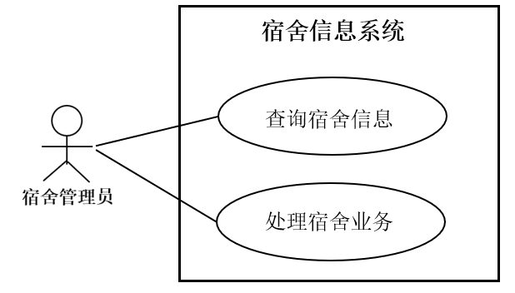

2.4.2 用例描述

**用例一:查询宿舍信息**

2.4.2.1用例简要描述:

宿舍管理员查询宿舍楼的信息，包括某一学号的学生在宿舍楼中住宿的详细信息、报修的所有信息、夜归的详细信息和学生离返校的信息。

2.4.2.2用例角色:宿舍管理员。

2.4.2.3用例前置条件:宿舍管理员登录系统必须经过认证。

2.4.2.4用例后置条件:

宿舍管理员成功得到查询结果。

2.4.2.5用例事件流

基本事件流：

1. 宿舍管理员登陆系统时,进行身份认证。

2. 认证成功，选择需要查询的信息。

2.1查询学生信息

2.1.1根据系统提示键入要查询的关键字，如学生学号、宿舍号。

2.1.2系统从数据库中找到有关信息并显示到查询信息界面。

2.2查询报修信息

2.2.1点击“报修信息”栏，页面跳转。

2.2.2页面显示当天该栋宿舍楼所有的报修请求及已处理的报修请求。

2.3查询学生考勤信息

2.3.1点击“考勤”栏，页面跳转。

2.3.2页面显示当天23：30时所有学生的归寝信息。

备选事件流：

a. 输入的学生的学号错误：

a.1 系统显示“学生不存在！”。

a.2 返回输入界面。

b. 输入的楼栋号或房间号错误：

b.1系统显示“宿舍楼不存在！”或“房间不存在！”。

b.2返回输入界面。

c. 用户权限错误：

c.1系统显示“用户名或密码错误！请确认身份！”

c.2返回登录界面。

2.4.2.7用例非功能性需求:

2.4.2.8用例相关业务数据

学生学号、姓名、专业、性别、年级、宿舍号、考勤状态、离校状态

2.4.2.9用例相关人（描述该用例的提出者和讨论者）

提出者：高倩

讨论者：小组所有成员

2.4.3 用例描述

**用例二:处理宿舍业务**

2.4.3.1用例简要描述:

宿舍管理员处理宿舍楼的业务，包括处理宿舍的报修请求、通过学生的入住申请，当有关学院及学校发布公告后，宿舍管理员也应及时发布以通知学生。

2.4.3.2用例角色:宿舍管理员

2.4.3.3用例前置条件:宿舍管理员登录系统必须经过认证。

2.4.3.4用例后置条件:

如果用例成功结束，则对系统进行有关修改，否则系统状态不变。

2.4.3.5用例事件流

基本事件流：

1.宿舍管理员登陆系统时,进行身份认证。

2.认证成功，选择需要执行的操作。

2.1处理报修请求

2.1.1点击“报修信息”栏，页面跳转。

2.1.2页面显示当天该栋宿舍楼所有的报修请求及已处理的报修请求。

2.1.3宿舍管理员选中需要处理的报修请求，点击“提交”按钮。

2.1.4请求提交给第三方，等待报修。

2.2通过入住申请

2.2.1点击“新通知”栏，页面跳转。

2.2.2页面显示当天该栋宿舍收到的入住申请。

2.2.3宿舍管理员确认申请的宿舍是否空余，若空余，则点击“通过申请”，否则点击“驳回申请”，并填写理由。

2.2.4系统显示“处理完成！”，并返回通知栏界面。

2.3发布公告

2.3.1点击“发布公告”栏，页面跳转。

2.3.2宿舍管理员编辑发布的公告内容，编辑完成后点击“确认发布”。

2.3.3系统显示“待审核”，并返回发布公告界面。

备选事件流1:

a.报修完成

a.1宿舍管理员进入系统。

a.2点击“报修信息”栏，页面跳转。

a.3宿舍管理员选中已处理的报修请求，点击“确认完成”按钮。

a.4系统显示“确认成功！”，并将报修完成的信息通知相应宿舍。

b.公告编辑过程中中途退出

b.1系统显示“是否保留草稿？”

b.2宿舍管理员选择“是”，则将公告存入草稿箱，并返回发布公告界面，否则直接返回发布公告界面。

c.发布的公告未通过审核

c.1宿舍管理员进入系统。

c.2点击“新通知”栏，页面跳转。

c.3宿舍管理员点击通知，界面显示“由于xxx原因，您发布的公告未通过审核，请重新编辑。”

c.4宿舍管理员确定是否重新编辑。

2.4.3.7用例非功能性需求:

2.4.3.8用例相关业务数据

学生学号、姓名、专业、性别、年级、宿舍号

2.4.3.9用例相关人（描述该用例的提出者和讨论者）

提出者：高倩

讨论者：小组所有成员

**2.5 功能4（学生入住管理）**

2.5.1 用例图

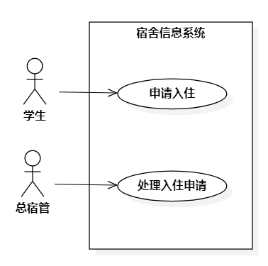

**2.5.2 用例描述（申请入住）**

2.5.2.1 用例（申请入住）简要描述

学生在登录系统后，点击“申请住/换宿”的按钮提出住宿申请，申请能够被系统所接收，并且保存此信息，提交给总宿管，等待总宿管的后续操作。

2.5.2.2 用例角色

学生。

2.5.2.3 用例前置条件

学生成功登录系统。

2.5.2.4 用例后置条件

学生提出的住宿申请信息顺利被系统接收，并提交给总宿管。

2.5.2.5 用例事件流

基本事件流：

1、学生在系统上点击“申请住/换宿”的按钮。

2、系统识别学生的信息无误且当前该学生没有住宿。

3、系统将学生需要申请住宿这一要求以及其个人信息保存。

4、系统将保存的申请要求提交给总宿管，等待总宿管执行后续操作。

备选事件流（该学生已在住宿）：

1、系统将学生需要申请换宿这一要求以及其个人信息保存。

2、系统将保存的申请要求提交给总宿管，等待总宿管执行后续操作。

2.5.2.6 用例非功能性需求

2.5.2.7 用例相关业务数据

学生信息数据：学号、姓名、专业、宿舍号。

宿舍信息数据：宿舍楼、宿舍房间号。

2.5.2.8 用例相关人（描述该用例的提出者和讨论者）

提出者：郭家文、姚焜茗。

讨论者：小组所有成员。

**2.5.3 用例描述（处理入住申请）**

2.5.3.1 用例（处理入住申请）简要描述

总宿管在系统上收到学生的入住申请，点击按钮确认为申请住宿的学生分配宿舍，系统自动寻找并且分配最适合该学生入住的宿舍房间。随后，总宿管得到分配的结果，点击按钮确认无误后，系统通知学生入住并通知相应楼栋的宿管，系统将入住之后的信息更新至学生信息系统和宿舍信息系统。

2.5.3.2 用例角色

总宿管。

2.5.3.3 用例前置条件

总宿管成功登陆系统，并接收到学生的入住申请。

2.5.3.4 用例后置条件

学生成功入住，系统成功更新学生信息和宿舍信息。

2.5.3.5 用例事件流

基本事件流：

1、总宿管点击按钮确认为申请入住的学生分配宿舍。

2、系统识别学生的信息。

3、系统根据学生性别和当前专业匹配所有宿舍楼中的房间。

4、系统成功匹配到符合条件的有空床位的房间。

5、总宿管得到宿舍分配结果的信息。

6、总宿管检查实际情况后，点击按钮确认入住信息无误。

7、系统向相应宿舍楼的宿管发送该学生入住的通知。

8、系统向申请学生发送可以入住的通知。

9、学生成功入住。

10、总宿管在系统上反馈学生入住成功的信息，系统更新学生信息和宿舍信息。

备选事件流a（系统无法匹配到合适的房间）：

a1、系统反馈分配宿舍失败的信息给总宿管和学生。

备选事件流b（总宿管检查实际情况时，发现该房间不可用）：

b1、总宿管在系统上反馈实际无法分配该宿舍。

b2、在宿舍信息系统中标记该宿舍不可用及其不可用的原因。

b3、回到基本事件流3，系统重新匹配宿舍。

备选事件流c（学生突然因为某种原因无法入住）：

c1、总宿管在系统上反馈学生无法入住。

2.5.3.6 用例非功能性需求

无。

2.5.3.7 用例相关业务数据

学生信息数据：学号、性别、专业、宿舍号。

宿舍信息数据：宿舍楼、宿舍房间号。

2.5.3.8 用例相关人（描述该用例的提出者和讨论者）

提出者：郭家文、姚焜茗。

讨论者：小组所有成员。

**2.6 功能5（学生离校管理）**

2.6.1 用例图

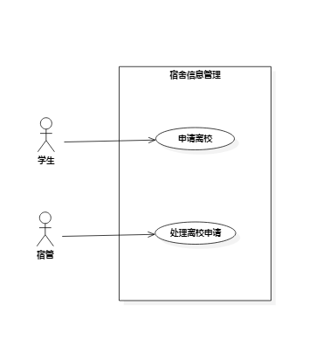

**2.6.2 用例描述（申请离校）**

2.6.2.1用例简要描述:

学生因请假、毕业或其他原因离校时，需要在宿舍信息管理系统上申请离校。

2.6.2.2用例角色: 学生。

2.6.2.3用例前置条件:

学生成功登录系统；学生在两个子系统中都存储了有效信息。

2.6.2.4用例后置条件:

学生的离校申请成功上传至宿管的“离校申请管理”列表。

2.6.2.5用例事件流

基本事件流

1.学生点击“离校申请”

2.系统跳转至离校申请界面

3.学生选择“申请离校”

4.系统跳出弹框请求学生选择离校原因

a.选择“请假”

a.1学生输入具体的请假原因、选择请假时间并点击“确认”

a.2申请上传至宿管的“离校申请管理”

b.选择“毕业”

b.1学生点击“确认”

b.2申请上传至宿管的“离校申请管理”

c.选择“其他原因”

c.1学生输入具体的离校原因、选择离校时间并点击“确认”

c.2申请上传至宿管的“离校申请管理”

5.学生在离校申请界面收到“申请成功”的通知

备选事件流

学生撤销离校申请

1.学生在离校申请界面选择“撤销离校申请”

2.系统跳出弹框请求学生选择需要撤销的申请

3.学生选择若干个申请并点击“撤销”

4.系统跳出弹框请求学生再次“确认”撤销操作

5.学生确认撤销离校申请，申请从宿管的“离校申请管理”中删除

2.6.2.7用例非功能性需求:

毕业季会有大量学生提出离校申请，系统需要支持高并发操作。

2.6.2.8用例相关业务数据

学生信息：学号、姓名、宿舍号、住宿状态

宿舍信息：楼栋号、宿舍房间号

2.6.2.9用例相关人（描述该用例的提出者和讨论者）

提出者：郭燚为

讨论者：小组所有成员

**2.6.3 用例描述（处理离校申请）**

2.6.3.1用例简要描述:

宿舍管理员处理学生的离校申请，根据具体情况在宿舍管理系统中修改学生的住宿信息。

2.6.3.2用例角色: 宿舍管理员。

2.6.3.3用例前置条件:

宿舍管理员成功登录系统。

2.6.3.4用例后置条件:

学生的住宿信息视具体情况被相应修改。

2.6.3.5用例事件流

基本事件流

1.宿管点击“离校申请管理”

2.宿管点击需要执行操作的一个申请

3.宿管确认申请无误后选择“同意”并点击“确认”

4.系统对学生住宿信息做出修改

5.学生在离校申请界面收到“申请成功”的通知

备选事件流

宿管拒绝学生的离校申请

1.宿管点击需要执行操作的一个申请

2.宿管选择“拒绝”、输入拒绝申请的原因并点击“确认”

3.学生在离校申请界面收到“申请失败”的通知并附有具体原因

2.6.3.7用例非功能性需求:

2.6.3.8用例相关业务数据

学生信息：学号、姓名、宿舍号、住宿状态

宿舍信息：楼栋号、宿舍房间号

2.6.3.9用例相关人（描述该用例的提出者和讨论者）

提出者：郭燚为

讨论者：小组所有成员

**3 系统非功能需求**

3.1系统性能需求

系统运行速度应满足实际工作对速度的要求，页面响应时间不超过3s，所有的功能服务响应时间不超过5s，操作界面数据处理应满足人机交互的需要，符合一般宿舍管理系统操作界面规则以及操作人员常用习惯。

3.2系统可靠性需求

选择可靠有效的建模语言，系统设计整个过程中保证先建模后验证再编码，有效的保证每个编码的质量。

3.3系统易用性需求

结合宿舍管理系统设计需求以及用户需求，对系统设计过程中的软件易用性进行详细的规范和定义，进而保证本系统设计完成之后能够被接受和认可。应保证系统页面视觉效果友善、控件使用方便以及业务流程最优化。

**4 系统接口（外部接口）**

1.所有与支付相关的功能均需调用外部的支付授权与有效性检测接口。

2.需要与数据库MySQL连接。

3.需要与服务器Tomcat连接。

**5 术语表**

学生：居住在宿舍中的人员，是该宿舍管理系统最主要的参与者。

宿管：宿舍管理员的简称，负责某个宿舍楼栋的日常管理。

系统管理员：拥有宿舍管理系统的最高权限。

总宿管：宿舍管理员中权限最大的人，专门负责处理学生的入住申请；总宿管是所有宿管中挑选出的某个人，具有特定标识。

宿舍业务：指学生在日常宿舍生活中需要获取的服务，例如水电缴费、公物保修等。

**6 附录**

暂无